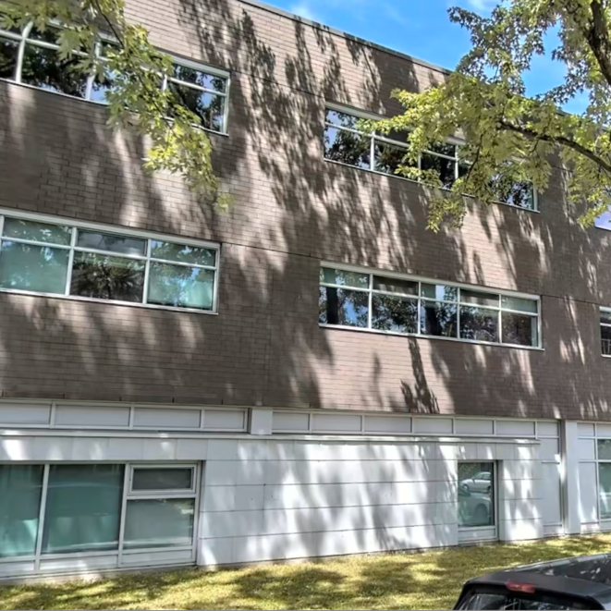
Modifiez l’année
1999
Remplacez la photo. Utilisez la fonction Rogner pour changer les dimensions.

